МИНИСТЕРСТВО НАУКИ И ВЫСШЕГО ОБРАЗОВАНИЯ РОССИЙСКОЙ ФЕДЕРАЦИИ

Федеральное государственное бюджетное образовательное учреждение высшего образования

«Тихоокеанский государственный университет»

Кафедра «Программное обеспечение вычислительной техники и автоматизированных систем»

Перегрузка операторов

Лабораторная работа №5

по дисциплине «Объектно ориентированное программирование»

Выполнил студент Пшеничный Д.О.

Факультет, группа ФКФН, ПО(аб)-81

Проверил Федосеев А.А.

Хабаровск – 2020г.

Написать и отладить три программы. Первая программа демонстрирует использование контейнерных классов для хранения встроенных типов данных. Вторая программа демонстрирует использование контейнерных классов для хранения пользовательских типов данных. Третья программа демонстрирует использование алгоритмов.

Виды контейнеров для Вариант 2:

1. list
2. deque

**Описание пользовательского класса**

class Human

{

public string Name { get; private set; }

public int Age { get; private set; }

public void WhoAmI()

{

Console.WriteLine("Меня зовут: {0}, Мне {1} лет.", Name, Age);

}

public Human(string name, int age)

{

Name = name;

Age = age;

}

public override string ToString()

{

return string.Format("Имя: {0} | Возраст: {1}", Name, Age);

}

}

**Пример работы**

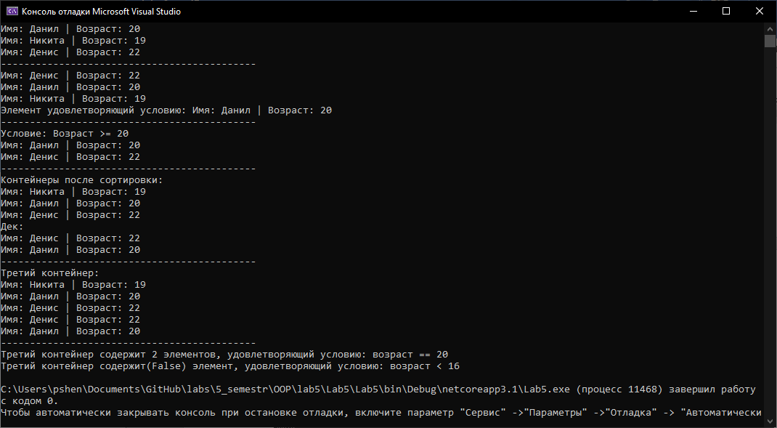

**Код программы**

class Program

{

static void Main(string[] args)

{

//FirstProg();

//SecondProg();

ThirdProg();

}

static void FirstProg()

{

List<long> firstList = new List<long>(); /*1*/

for(int i = 0; i < 8; i++)

{

Console.Write("Введите значение: ");

firstList.Add(long.Parse(Console.ReadLine()));

}

PrintSimpleList<long>(firstList); /*2*/

Console.WriteLine("Будут удалены 5 и 2 элементы.");/*3*/

firstList.Remove(firstList[4]);

firstList.Remove(firstList[1]);

Console.Write("Введите замену для 3 элемента: ");

firstList[2] = long.Parse(Console.ReadLine());

for (int i = 0; i < firstList.Count; i++) /*4*/

Console.WriteLine(" {0}", firstList[i].ToString());

List<long> secondList = new List<long>(); /*5*/

for (int i = 0; i < 5; i++)

{

Console.Write("Введите значение: ");

secondList.Add(long.Parse(Console.ReadLine()));

}

Console.WriteLine("Из первого контейнера будут удалено два элемента после первого, и добавлены все элементы из второго!");/*6*/

firstList.RemoveRange(2, 3);

firstList.AddRange(secondList);

PrintSimpleList<long>(firstList);

Console.WriteLine("----------------------------------------------");

PrintSimpleList<long>(secondList);

}

static void SecondProg()

{

List<Human> firstList = new List<Human>(); /*1*/

firstList.Add(new Human("Данил", 20));

firstList.Add(new Human("Никита", 19));

firstList.Add(new Human("Денис", 22));

firstList.Add(new Human("Валентин", 23));

firstList.Add(new Human("Артём", 23));

PrintSimpleList<Human>(firstList); /*2*/

Console.WriteLine("Будут удалены 5 и 2 элементы.");/*3*/

firstList.Remove(firstList[4]);

firstList.Remove(firstList[1]);

Console.Write("Введите замену для 3 элемента");

Console.Write("Введите имя: ");

string name = Console.ReadLine();

Console.Write("Введите возраст: ");

int age = int.Parse(Console.ReadLine());

firstList[2] = new Human(name, age);

for (int i = 0; i < firstList.Count; i++) /*4*/

Console.WriteLine(" {0}", firstList[i].ToString());

List<Human> secondList = new List<Human>(); /*5*/

secondList.Add(new Human("Екатерина", 20));

secondList.Add(new Human("Анна", 19));

secondList.Add(new Human("Марина", 22));

secondList.Add(new Human("Ольга", 23));

secondList.Add(new Human("Анастасия", 23));

Console.WriteLine("Из первого контейнера будут удалено два элемента после первого, и добавлены все элементы из второго!");/*6*/

firstList.RemoveRange(1, 2);

firstList.AddRange(secondList);

PrintSimpleList<Human>(firstList);

Console.WriteLine("----------------------------------------------");

PrintSimpleList<Human>(secondList);

}

static void ThirdProg()

{

Deque<Human> deque = new Deque<Human>();

List<Human> list = new List<Human>();/*1*/

list.Add(new Human("Данил", 20));

list.Add(new Human("Никита", 19));

list.Add(new Human("Денис", 22));

foreach (var i in list)

Console.WriteLine(i.ToString());

list.Sort(delegate (Human x, Human y)/*2*/

{

if (x.Age > y.Age)

return -1;

else if (x.Age == y.Age)

return 0;

else

return 1;

});

Console.WriteLine("--------------------------------------------");

foreach (var i in list) /*3*/

Console.WriteLine(i.ToString());

Console.WriteLine("Элемент удовлетворяющий условию: {0}", list.Find(x => x.Name == "Данил").ToString()); /*4*/

Console.WriteLine("--------------------------------------------");

deque.ImportFromList(list.FindAll(x => x.Age >= 20));/*5*/

Console.WriteLine("Условие: Возраст >= 20");

foreach (var i in deque) /*6*/

Console.WriteLine(i.ToString());

list.Sort(delegate (Human x, Human y)/*7*/

{

if (x.Age > y.Age)

return 1;

else if (x.Age == y.Age)

return 0;

else

return -1;

});

List<Human> tempList = deque.ConvertToList();

tempList.Sort(delegate (Human x, Human y)

{

if (x.Age > y.Age)

return 1;

else if (x.Age == y.Age)

return 0;

else

return -1;

});

deque.ImportFromList(tempList);

Console.WriteLine("--------------------------------------------\nКонтейнеры после сортировки:");

foreach (var i in list) /*8*/

Console.WriteLine(i.ToString());

Console.WriteLine("Дек:");

foreach (var i in deque)

Console.WriteLine(i.ToString());

List<Human> thirdContainer = new List<Human>(); /*9*/

thirdContainer.AddRange(list);

thirdContainer.AddRange(deque.ConvertToList());

Console.WriteLine("--------------------------------------------\nТретий контейнер:");

foreach (var i in thirdContainer) /*10*/

Console.WriteLine(i.ToString());

Console.WriteLine("--------------------------------------------");

Console.WriteLine("Третий контейнер содержит {0} элементов, удовлетворяющий условию: возраст == 20", thirdContainer.FindAll(x => x.Age == 20).Count.ToString()); /*11*/

Console.WriteLine("Третий контейнер содержит({0}) элемент, удовлетворяющий условию: возраст < 16", thirdContainer.FindAll(x => x.Age < 16).Count != 0); /*12*/

}

static void PrintSimpleList<T> (List<T> list)

{

foreach (var i in list)

Console.WriteLine(" {0}", i.ToString());

}

}